ROYAL HOLIDAY CAMP НА КУРОРТІ ЕЛЕНІТЕ
Еленіте - це популярний комплекс, що складається з готелів, розташованих на великій парковій території в південній частині Болгарсько-Чорноморського узбережжя.
Курортне містечко знаходиться прямісінько у підніжжя гори Стара Планина та повністю захищене від вітрів, що дозволяє нашим туристам сповна насолодитись відпочинком в оточені хвойних лісів.
Еленіте - місце, де гори об’єднуючись з морем, створюють неповторну атмосферу.
Запрошуємо приєднатися до нашого дитячого центру "Royal Holiday Camp» на базі комплексу Еленіте та подарувати своїй дитині незабутні канікули, повні нових відкриттів!
"Royal Holiday Camp» – це не просто табір, а світ безмежних можливостей! Тут діти відчують себе героями захопливих пригод, знайдуть нових друзів і відкриють у собі безліч талантів. Наші досвідчені аніматори створять атмосферу тепла, радості та безпеки, де кожна дитина відчує себе особливою. Запам’ятайтеся яскравими емоціями, новими знаннями та незабутніми враженнями разом з нами!
Слідкуйте за нашим табором в Instagram

Особливості туру:
- Проживання в Villa Elenites
- Харчування : сніданок, обід, вечеря – шведська лінія
- Медичне обслуговування на території табору
- Перша лінія моря
- Пляж на території комплексу
- Цікава та різноманітна анімаційна програма
- Зелена територія
- Снек-бар
- Продовольчий магазин та сувенірні крамнички

Чому `` Royal Holiday Camp `` ?
Бо це ідеальне місце для літніх канікул!
Діти відпочивають, грають, розвиваються і знаходять нових друзів.
Наша програма, розроблена психологами та організаторами дитячих свят, спрямована на всебічне зростання кожної дитини.
Наші досвідчені педагоги допоможуть розкрити таланти і захоплення кожної дитини, а веселі аніматори створять атмосферу радості і безпеки.
Через захопливі ігри, майстер-класи та квести діти розвивають творчість, комунікабельність та лідерські якості.
Приєднуйтесь до нас!
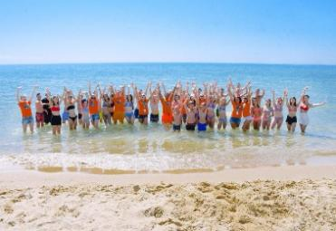 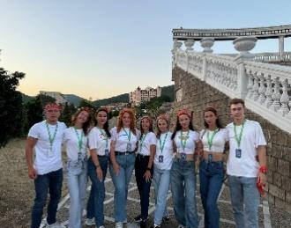 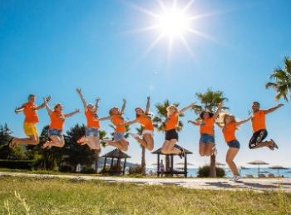 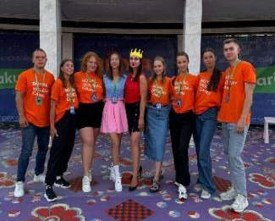

Розташування та територія:
Еленіте вважається одним із найекологічніших і найсприятливіших для здоров’я місць на Чорноморському узбережжі, ідеальним для дитячого відпочинку. Усього за дві хвилини ходьби від моря розташований готель Royal Park, а також затишні вілли., які призначені виключно для дитячого табору.
Комплекс має закриту зелену територію, де діти можуть відпочивати серед хвойних і пальмових дерев, насолоджуючись йодованим морським повітрям. Завдяки такому природному захисту навіть при температурі +40°C тут немає виснажливої спеки. Дитячий табір на території комплексу пропонує дітям можливість досліджувати навколишню природу, насолоджуватися видом моря і гір, а також проводити час у гармонійному середовищі, створеному саме для їхнього відпочинку та розвитку.
На території :
- Окремий ресторан для дітей;
- Лобі-бар;
- Відкритий басейн;
- Амфітеатр;
- Спортивний майданчик ;
- Крамнички ;

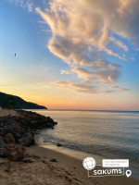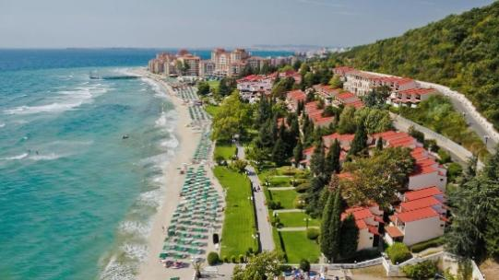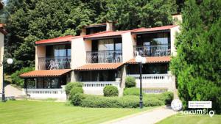

Умови проживання :
- Номери з балконами, видом на Чорне море та мальовничу місцевість;
- 3-х місне розміщення;
- В номері: санвузол, фен, телевізор, холодильник.
- Wi-Fi знаходиться на рецепції
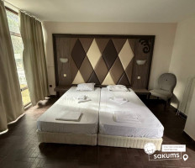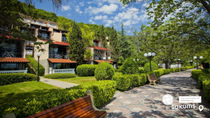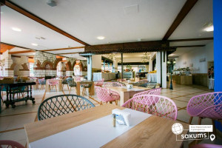

Харчування:
ALL INCLUSIVE (light):
Сніданок – 08:00 - 10:00;
Обід - 12:30 - 14:00;
Вечеря - 18:00 - 20:00.
Харчування дитячих груп здійснюється організовано заздалегідь створеним графіком
Меню адаптоване та збалансоване для дитячого харчування
- Гарячі страви;
- Супи;
- Гарніри та закуски;
- М’ясні та рибні страви;
- Снеки, піца, картопля фрі, нагетси, макарони;
- Свіжі овочі та салати;
- Фрукти;
- Солодощі;
- Кава/чай;
- Безалкогольні напої.

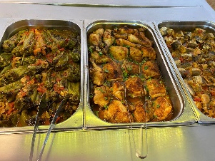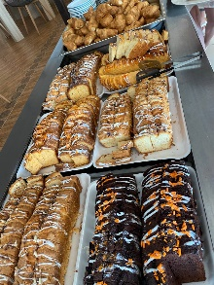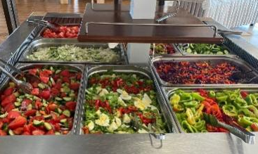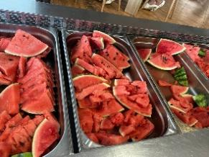

Пляж:
Пляж готелю розташований на першій береговій лінії, що забезпечує легкий і швидкий доступ до моря. Окрім зони для релаксу та окремої безпечної дитячої зони, яка є під наглядом рятівника, пляж обладнаний спеціальною територією для анімаційних програм, де щодня проводяться веселі заходи для дітей, де вони можуть насолодитися різноманітними пляжними активностями – від змагань з пляжного волейболу до пляжного хокею.
Також організовані танці в мілководній зоні моря під музику, що додає особливої атмосфери відпочинку та дозволяє поєднати спорт і розваги. Аніматори пропонують веселі конкурси та активні ігри для дітей та дорослих, створюючи чудові умови для спілкування та гарного настрою на весь день.
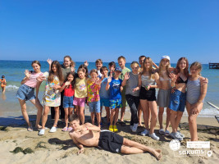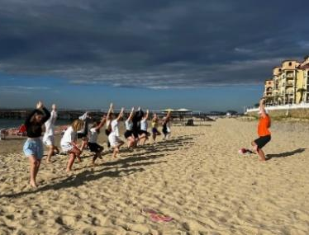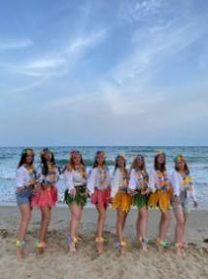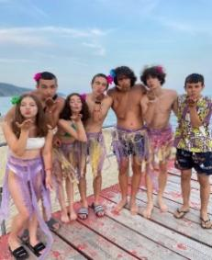

Анімаційна програма ''Royal Holiday Camp ‘’
Анімаційна програма “Royal Holiday Camp”
Анімація — це серце відпочинку, адже саме вона дарує дітям нові враження, драйвові емоції та спогади, які залишаються назавжди. У нашому таборі нудьга не має жодного шансу!
Команда мрії — наші аніматори мають навички професійних акторів, співаків, хореографів і тренерів. Вони заряджають енергією, ведуть у світ творчості й спорту, і головне — завжди поруч, щоб створити атмосферу тепла, сміху та радості.
Що чекає на дітей у таборі?
Рух та енергія:
- танцювальні ранкові зарядки, йога, медитація, фітнес, стретчинг;
- хореографія, акторська майстерність, сценічна мова;
- аквааеробіка, танці у воді, водне поло.
Творчість без меж:
- майстер-класи з квілінгу, орігамі, фетру, стрічок, бісеру, пластиліну;
- плетіння браслетів, чокерів, косичок;
- аквагрим, розпис хною;
- зйомки кліпів, фільмів, TikTok-відео.
Спорт і драйв:
- естафети та квести;
- турніри з футболу, волейболу, баскетболу, настільного тенісу.
- Пінні вечірки, холлі вечірки.
Розваги та шоу:
- караоке, флешмоби, танцювальні батли;
- кінофестивалі, шоу талантів, тематичні вечірки: гавайське паті, піжамна ніч, венеціанський бал, вечір на пляжі, космічна вечірка, індіанська чи піжамна вечірка
- фарби холі, театралізовані вистави, драйвові дискотеки.
Магія вечора! Кожен день завершується теплим вогником — часом для щирих розмов, обміну емоціями та спільної пісні, яку співає весь табір.
Режим дня
07:30 – Зарядка
08:00 – Сніданок
09:30 – Активності на пляжі
10:00 – Танці в морі
11:00 – Аквааеробіка в басейні
11:30 – Водне поло
12:00 – Обід
13:00 – 15:00 – Вільний час
15:00 – майстер-клас та заняття на вибір
16:00 – Активності на пляжі/квест/волейбол
16:30 – Настільні ігри/футбол/настільний теніс
17:30 – Вечеря
20:00 – Розважальна вечірня програма
21:00 - Дискотека.
22:00 – Вечірній вогник для всього табору

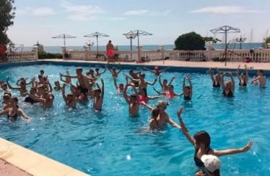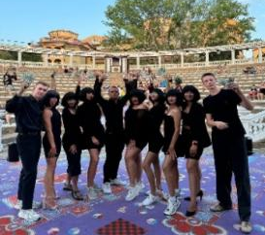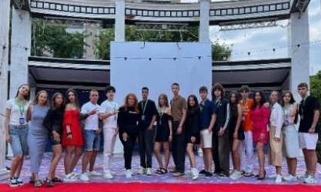

РАННЄ БРОНЮВАННЯ ДО 01.05.2026
Дата виїзду з України | к-сть ночей | Вартість 15+1 |  |  | Вартість 15+2 та 10+1 |  |  | індивідуальні діти
Дата виїзду з України | к-сть ночей | до 17,99 | старше 18 років до 23 років | старше 23 років | до 17,99 | старше 18 років до 23 років | старше 23 років | до 17,99 | старше 18 років до 23 років
11.06, 12.06 | 12 | 570 | 630 | 655 | 615 | 675 | 700 | 620 | 680
12.06, 16.06, 19.06 | 9 | 470 | 515 | 535 | 505 | 550 | 570 | 510 | 555
14.06, 19.06 | 12 | 580 | 640 | 665 | 625 | 685 | 710 | 630 | 690
21.06, 25.06 | 9 | 480 | 525 | 545 | 515 | 560 | 580 | 520 | 565
23.06, 24.06, 26.06 | 12 | 590 | 650 | 675 | 635 | 695 | 720 | 640 | 700
28.06, 30.06, 04.07, 07.07, 09.07, 13.07, 16.07, 18.07, 22.07, 25.07, 27.07 | 9 | 495 | 540 | 560 | 530 | 575 | 595 | 535 | 580
01.07, 05.07, 06.07, 08.07, 13.07, 17.07, 18.07, 20.07, 25.07 | 12 | 600 | 660 | 685 | 645 | 705 | 730 | 650 | 710
31.07, 03.08, 05.08 | 9 | 490 | 535 | 555 | 525 | 570 | 590 | 530 | 575
29.07, 30.07, 01.08, 06.08 | 12 | 595 | 655 | 680 | 640 | 700 | 725 | 645 | 705
09.08 | 9 | 485 | 530 | 550 | 520 | 565 | 585 | 525 | 570
10.08, 11.08 | 12 | 590 | 650 | 675 | 635 | 695 | 720 | 640 | 700
12.08, 14.08, 18.08 | 9 | 480 | 525 | 545 | 515 | 560 | 580 | 520 | 565
13.08, 18.08 | 12 | 585 | 645 | 670 | 630 | 690 | 715 | 635 | 695
21.08, 22.08 | 9 | 470 | 515 | 535 | 505 | 550 | 570 | 510 | 555
22.08, 23.08 | 7 | 400 | 435 | 450 | 430 | 465 | 480 | 435 | 470

Вартість туру *Ціни вказані в євро за 1 особу
Оплата здійснюється в грн
*Безкоштовні місця для керівників груп 15+1, 15+2 надаються при умові бронювання дітей до 18 років!!!

Входить у вартість
- проїзд на автобусі євро класу;
- проживання: діти в 3/4-місних номерах;
- харчування All In без алкоголю, шведський стіл;
- анімаційна програма;
- курортна такса;
- медичне страхування;

Не входить у вартість
- екскурсії;
- депозит 20 євро з особи.

